«Оқуға құштар мектеп» жобасы аясында өткізілген «Оқы да, жеңіске жет!» атты кітап оқу марафонының ақпараты.

26.04.24ж 4 Ә -сынып арасында «Оқуға құштар мектеп» жобасы аясында «Балалар кітапханасы жобасы » аясында « Ұрпаққа аманат» жоба аясында «Ұлттар достастығы» тақырыбында сынып сағат өтті.
Мақсаты: Оқушыларға Қазақстан Республикасы әлемде ең алғашқы мемлекеттердің бірі болып сырттан келген басқа ұлт өкілдеріне алтын бесік болғандығын ұғындыру. Қазақстандық патриотизмге, елін, жерін сүюге және халқын құрметтеуге тәрбиелеу. Басқа ұлт өкілдерінің мәдениетін, әдет - ғұрпын сыйлауға үйрету.
Қарағандыоблысыбілім09
#Біртұтас_тәрбие
#ҚОББТӘРБИЕ
#uo_krg
@balqash_qalasy_bilim_bolimi
@rumcdo_official
@umckrg
@balqash_qalasy_akimdigi
@balqash_qbb
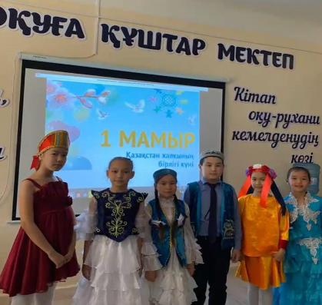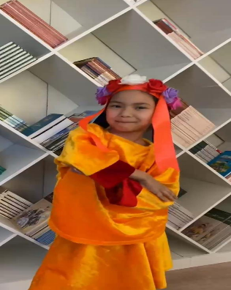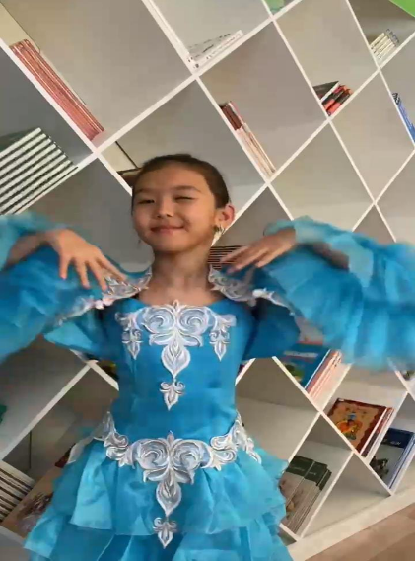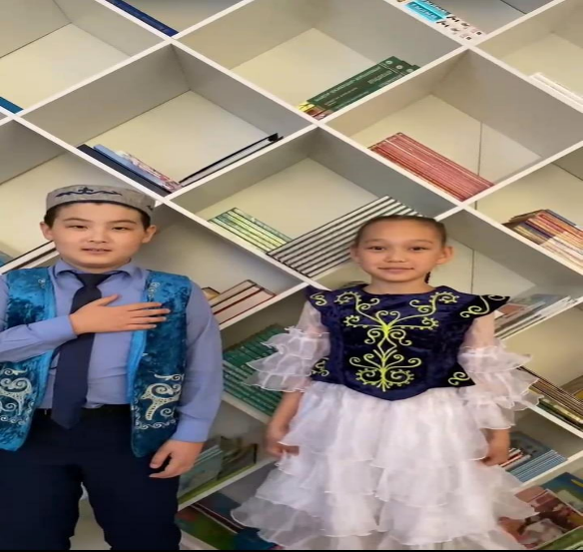
«Оқуға құштар мектеп» проводимая в рамках проекта «Оқы да, жеңіске жет!» информация о марафоне чтения книг.

26.04.24 г в 4 Ә классе в рамках проекта «Оқуға құштар мектеп» в рамках проекта «Балалар кітапханасы жобасы » в рамках проекта « Ұрпаққа аманат» прошел классный час на тему «Ұлттар достастығы».
Цель: познакомить учащихся с тем, что Республика Казахстан стала одним из первых государств в мире и стала золотой колыбелью для представителей других национальностей. Воспитание казахстанского патриотизма, любви к стране, земле и уважения к народу. Учить уважать культуру, обычаи представителей других национальностей.
Карагандаобъединение09
# Единичный_разбор
#КОББТӘРБИЕ
#uo_krg
@balqash_qalasy_bilim_bolimi
@rumcdo_official
@umckrg
@balqash_qalasy_akimdigi
@balqash_qbb

